Suggestie les / lessenserie | Dit moet je hebben! Hier moet je zeker bij zijn! – De kunst van het adverteren
Schooltype, leerjaar | vmbo, leerjaar 3
Tijds investering | 2 à 3 lesuren + huiswerk
Typering GLS  - lezen om te schrijve  - schrijven om te lezen  - genre/register centr  - vertrekpunt inhoud ander vak | In deze opdracht gaan de leerlingen aan de slag met adverteren (genre: verzoek / oproep). Ze bekijken voorbeeldadvertenties en activeren hun eigen voorkennis. Op basis daarvan stellen ze een lijst met kenmerken op waar een goede advertentie aan moet voldoen. Op basis van de kenmerken ontwikkelen ze een eigen affiche om een festival aan te prijzen (Les 1) en een eigen verkoopadvertentie voor Marktplaats (Les 2 / Les 3)
Lesdoelen  - Referentiekader taal (taken, kenmerken vd taakuitvoering)  - genre(s) en taalmiddelen  - tekstvorm(en) | Lezen  Referentiekader taal, 2F  - Kan teksten lezen over alledaagse of vertrouwde onderwerpen binnen vak- of interessegebied met een lage informatiedichtheid.  - Kan relaties leggen tussen informatie en algemene kennis.  - Kan bedoeling van tekstgedeeltes duiden en de bedoeling van de schrijver verwoorden  Genre: verzoek / oproep  Tekstvorm: affiche | Schrijven  Referentiekader taal, 2F  - Kan eenvoudige lineair opgebouwde teksten schrijven over vertrouwde onderwerpen  - Kan eenvoudige informatie geven  - Kan overtuigen met argumenten  Genre: verzoek / oproep  Tekstvorm: advertentie
Gebruikte bronnen en lesmaterialen  - teksten uit de leergang  - teksten uit andere bronnen  - uitleg, theorie uit de leergang  - opdrachten / werkbladen uit de leergang  - opdrachten / werkbladen uit andere bronnen  - zelfgemaakte opdrachten / werkbladen  - andere leermiddelen | - Filmpjes van festivals/concerten:  - Lowlands: https://www.youtube.com/watch?v=mA0uJvXbJ2o  - Decibel: http://www.b2s.nl/decibel2015/  - Extrema Outdoor: https://www.youtube.com/watch?v=JHDvSFdjzcw  - Concert Guus Meeuwis: https://www.youtube.com/watch?v=foEeAJQuURU  - Foute Party: https://www.youtube.com/watch?v=yPag42lzP-o  - Affiches die horen bij bovenstaande festivals:  - Lowlands: http://soundofbrit.fr/wp- content/uploads/2016/01/12647158_1016504905074216_7488897106413648729_n-600x600.jpg  - Decibel: http://partyflock.nl/images/party/279879_2384x3370_379716.jpg  - Extrema Outdoor: http://partyflock.nl/images/party/261301_960x720_342930.jpg  - Foute Party: http://www.djguide.nl/party.p?id=137728  Of laat leerlingen zelf films en affiches zoeken die passen bij hun voorkeuren.  - Laat de leerlingen ter introductie op les 2 een filmpje over Marktplaats zien: https://www.youtube.com/watch?v=8iQWBq0zSbQ  - Haal een drietal advertenties van Marktplaats. Geef elk tweetal de drie advertenties.
Instructiewijze(n) en werkvormen  - onderwijsleercyclus  - oriëntatie op inhoud en context  - modeling  - begeleid lezen/schrijven  - in duo's/kleine groepjes werken  - zelfstandig werken | - De leerlingen bekijken eerst enkele filmpjes van festivals (Les 1) en een filmpje over Marktplaats (Les 2 / Les 3). Zo worden ze geprikkeld en wordt hun voorkennis over het thema opgehaald (oriëntatie op inhoud en context). Op basis van eigen voorkennis en voorbeeldmateriaal stellen ze een kenmerkenlijst voor een affiche en een advertentie op. Docent en leerlingen scherpen deze kenmerkenlijst verder aan tijdens de klassikale bespreking. De docent doet hardop denkend voor (modelen) hoe het schrijven van een affiche/advertentie met behulp van de kenmerkenlijst moet worden aangepakt. De leerlingen maken hun eigen affiche en advertentie.  - In duo’s en viertallen wisselen de leerlingen ideeën uit over wat er in een affiche moet komen en hoe dit eruit moet zien (inhoud én vorm), bekijken en bespreken ze voorbeeldaffiches, ontwikkelen ze op basis van kenmerken zelf een affiche, bekijken ze op basis van enkele advertenties wat belangrijk is aan een goede advertentie, geven ze elkaar feedback op het schrijfplan van feedback en op de eerste versie van de advertentie. Zelfstandig wordt er een schrijfplan opgesteld en worden versie 1 en 2 van de advertentie uitgewerkt.
Feedback en beoordeling  - leerling zelf / peers / docent  - gebruik formulier  - tijdens / na het schrijven  - toets-/evaluatievorm | - Peerfeedback door samen te werken in een groepje en al pratende elkaars ideeën aan te scherpen en door klasgenoten het beste affiche te laten kiezen. Daarnaast wordt er door een klasgenoot ook gerichte feedback gegeven op het stappenplan en versie 1 van de advertentie. De kenmerkenlijstjes voor de affiche en de advertentie kunnen hierbij als formulier worden gebruikt  - Feedback door de docent op versie 1 van de advertentie.

Verloop van de les / lessenserie
Les 1
Bekijk met de leerlingen een drietal filmpjes van verschillende festivals. Inventariseer klassikaal welk festival de leerlingen het liefst bezoeken. Laat hen ook vertellen waarom ze dat vinden. Besteed hierbij ook aandacht aan de doelgroep van het festival.
Laat de leerlingen die gekozen hebben voor hetzelfde festival in viertallen bij elkaar zitten. Laat ze bespreken en als groep noteren wat er volgens hen in een aankondigingsaffiche van het betreffende festival moet staan: Wat moet je weten over het festival om te beslissen of je er naartoe wilt gaan (inhoud)? Laat hen daarnaast met elkaar bespreken hoe het affiche eruit zou moeten zien qua kleur en afbeeldingen om het aantrekkelijk te maken voor de doelgroep Wat moet op het affiche groot en minder groot worden afgebeeld (vorm)?
Nadat de leerlingen met elkaar hun voorkennis hebben geactiveerd en voorkeuren hebben doorgesproken, deel je het betreffende affiche – zoals bijvoorbeeld het onderstaande affiche van Lowlands - uit aan de leerlingen.

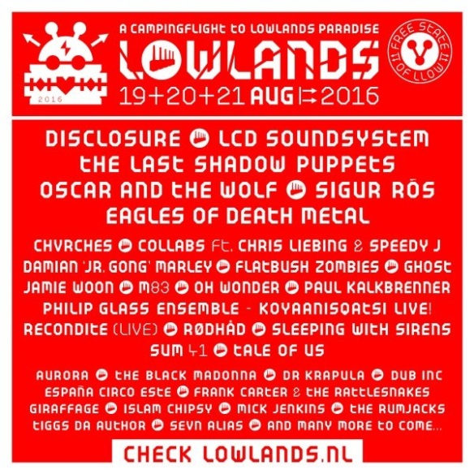
Ze gaan na of dit voldoet aan hun vooraf uitgesproken verwachtingen over inhoud en vorm en vullen hun eigen lijstje op basis van dit voorbeeld zo nodig aan. Klassikaal wordt besproken en vastgelegd wat er zeker terug moet komen op een affiche. Te denken valt aan:
- Naam van het festival
- Datum en eventueel tijdstip
- Locatie
- Programma
- Prijs
- Website voor meer informatie

Daarnaast wordt klassikaal ingegaan op het vormaspect. Bespreek met de leerlingen hoe je een affiche aantrekkelijk maakt voor verschillende doelgroepen (kinderen, jongeren, bejaarden). Wat vraagt dat van de kleuren, afbeeldingen en lettertypen die je gebruikt? Je kunt hierbij de werkvorm ‘denken-delen-uitwisselen’ gebruiken, waarbij de leerling eerst zelf nadenkt, daarna uitwisselt met een klasgenoot en tot slot klassikaal de ruimte krijgt om ideeën te delen. Leg ook de kenmerken per doelgroep met de leerlingen vast.
Doe zelf hardop denkend voor hoe je met behulp van de informatie over inhoud en vorm zelf een affiche zou gaan schrijven voor een festival dat aansluit bij je eigen voorkeuren.
De leerlingen gaan nu in dezelfde viertallen aan de slag met het uitdenken van een affiche voor een zelf te organiseren festival. Ze mogen zelf een naam, inhoud en een doelgroep bedenken.
Koppel na afloop van deze les aan de leerlingen terug dat er vandaag geoefend is met het lezen en schrijven van doelgroepgerichte affiches. Eigenlijk is een affiche een soort verzoek of oproep waarin je de lezer met behulp van argumenten wilt aansporen om naar (in dit geval) een festival te komen. Tijdens de volgende les staat het schrijven van een goede advertentie centraal: ook een verzoek of oproep, maar dan om iets te kopen. Nodig de leerlingen uit om voor de volgende les zelf een voorwerp of een foto van een voorwerp mee te nemen dat ze graag via een advertentie te koop zouden willen aanbieden.
Hoe verder?
Eventueel worden de affiches buiten de les om verder afgemaakt. De affiches krijgen een plaats in het lokaal. Je kunt de leerlingen tijdens een volgende les langs de posters laten lopen en de meest aantrekkelijke poster laten voorzien van een kleine post-it. Zo kan het meest aantrekkelijke affiche van de klas gekozen worden.
Les 2 / Les 3
Zorg dat je zelf enkele oude voorwerpen hebt meegenomen en introduceer de les door de leerlingen een filmpje over Marktplaats te laten zien. Wissel klassikaal de ervaringen met verkopen via internet uit. Wie heeft er ervaring mee? Wie heeft er positieve ervaringen? Wie heeft er minder positieve ervaringen? Je kunt hierbij eventueel de werkvorm ‘Sta op en wissel uit’ gebruiken: Je stelt een vraag. De leerlingen die ‘ja’ antwoorden op de vraag, gaan staan. Je geeft een leerling het woord. Als een andere leerling een soortgelijke ervaring heeft, gaat hij/zij zitten. Je vraagt aan de leerlingen die nog staan opnieuw een leerling om een toelichting. Leerlingen die een soortgelijk antwoord wilden geven, gaan wederom zitten e.v.. Laat de website van Marktplaats zien en bespreek met de leerlingen hoe deze website werkt.
Deel een drietal advertenties uit die van Marktplaats komen, zoals bijvoorbeeld deze:
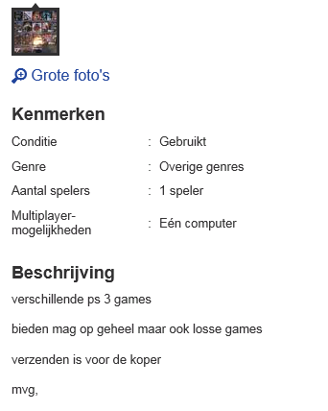
Laat de leerlingen in tweetallen noteren: Wat vind ik goed aan deze advertentie? Wat vind ik minder goed aan deze advertentie? Klassikaal worden de positieve en negatieve punten aan de advertentie doorgesproken. Uiteindelijk ontstaat er een lijstje waarin de kenmerken waaraan een goede advertentie moet voldoen, bij elkaar staan. De leerlingen nemen dit lijstje over.
Denk bij kenmerken van een goede advertentie op internet aan de volgende punten:

- Goede titel waaruit duidelijk wordt wat je verkoopt. Gebruik ook meteen synoniemen in de titel, dan komt je product bij verschillende zoektermen naar voren. Bijvoorbeeld: Je verkoopt jouw Nike schoenen die te klein zijn. Noem dan ook ‘sneakers’ en ‘gympen’ in de kop. Als iemand één van deze zoektermen invoert, komen ze bij jouw advertentie terecht.
- Beschrijf in de eerste zinnen kort het voorwerp.
- Geef voldoende informatie over het voorwerp: Wat is het type? Wat is het merk? Wat zijn de details? Wat is de kleur?
- Vertel waarom je het voorwerp verkoopt.
- Geef – als dat aan de orde is – ook in je advertentie welke schoonheidsfoutjes het voorwerp heeft
- Wat is er bijzonder aan jouw voorwerp? (bijvoorbeeld: zit nog in de doos)
- Geen fouten in spelling en grammatica
- Afbeelding toevoegen

Doe zelf hardop denkend voor hoe je een advertentie zou schrijven bij een van de door jou meegenomen voorwerpen. Stel tussentijds ook enkele vragen aan de leerlingen, bijvoorbeeld: Waar zou ik mee moeten beginnen? Wat is een goed alternatief? Welke andere woorden zou ik kunnen gebruiken? Hoe nu verder?
De leerlingen maken een schrijfplannetje waarin ze in steekwoorden noteren wat zeker vermeld moet worden over het voorwerp dat ze zelf te koop willen aanbieden. Het schrijfplan wordt met een klasgenoot doorgesproken. Opvallendheden worden klassikaal besproken.
De leerlingen gaan aan de slag met een eerste versie van hun advertentie. Een klasgenoot geeft feedback en betrekt daarin het lijstje met kenmerken van een goede advertentie. De klasgenoot noteert de feedback. Jij bekijkt de eerste versie en geeft hier feedback op.
--------------
De feedback wordt teruggeven. De klasgenoten lichten aan elkaar hun feedback toe. Jij loopt rond om eventuele vragen over jouw feedback te beantwoorden.. De leerling maakt de advertentie definitief .
Hoe verder?
Als er advertenties inderdaad op Marktplaats of een andere website belanden, is het leuk om regelmatig te informeren naar de reacties zijn, welke vragen er gesteld worden en of de spullen al verkocht zijn. Je kunt de leerlingen ook uitnodigingen om de reacties die ze krijgen mee te nemen. Dit biedt weer een mooie ingang om met de leerlingen te bekijken aan welke kenmerken een goede reactie moet voldoen. Maar ook: hoe het wel/niet prettig is om bevraagd te worden in een mail.

